TD Mise en production
Mogenius
Il faut tout d’abord créer un clouspace.
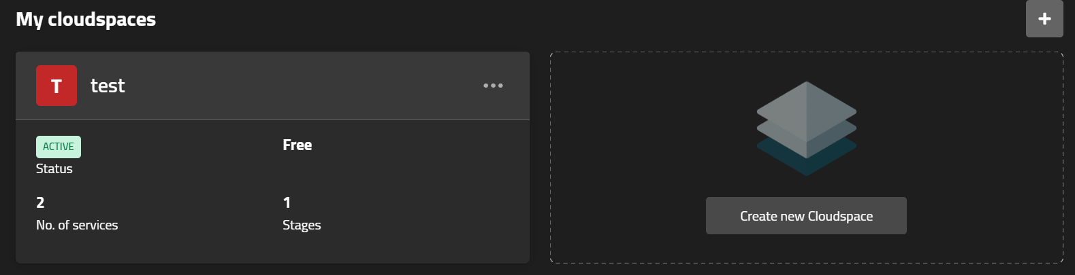
On lui donne le nom que l’on souhaite.
Une fois créé, ajouter des productions :
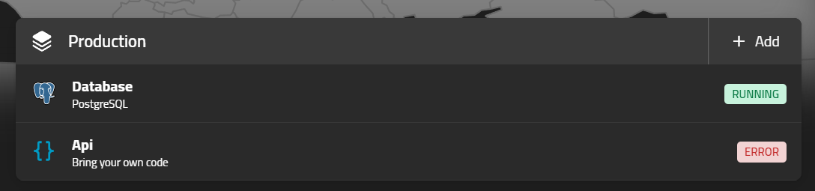
On peut choisir entre des templates déjà fait ou alors importer notre propre code depuis un dépôt git.
Pour la base de données, nous allons utiliser le modèle PostgreSQL. A l’initialisation, nous allons donner les valeurs du username, password et du nom de la base de données.
Pour faciliter la tâche, nous allons utiliser le Key Vault permettant d’enregistrer des variables d’environnement que nous pourrons réutiliser.
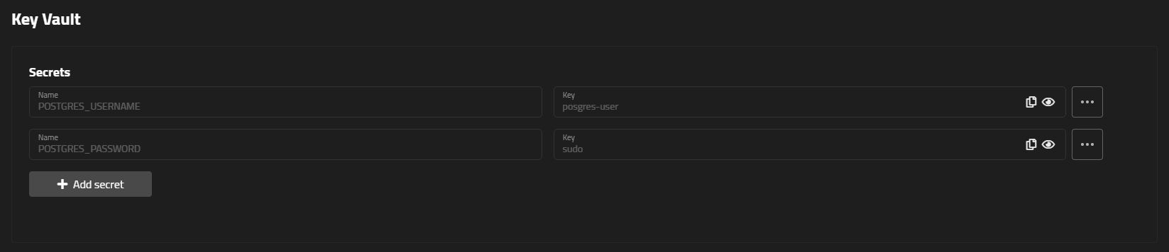
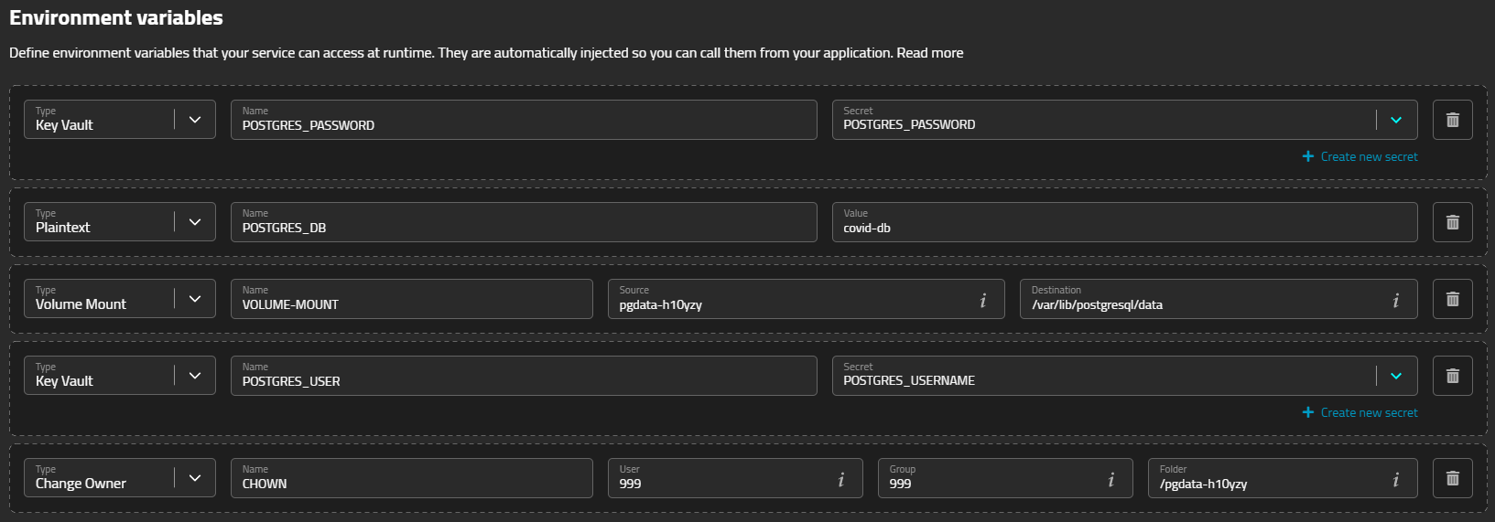
Maintenant que la base de données est initialisée, passons à la mise en place de l’API.
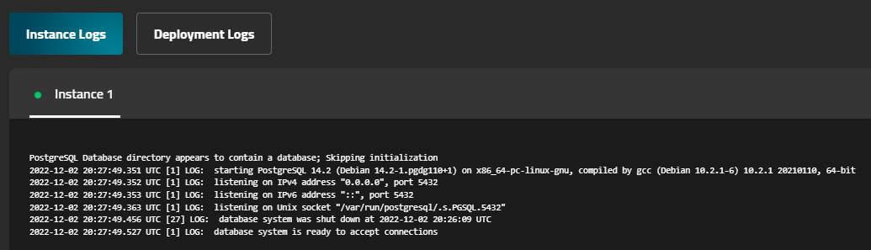
Nous allons cette fois-ci importer du code depuis Git. A chaque push fait sur le repo (https://github.com/Peeppers/MogeniusTD/tree/main), Mogenius va automatiquement clone le repo dans le service créé.
On initialise les variables d’environnements dans la page ENV VARS.
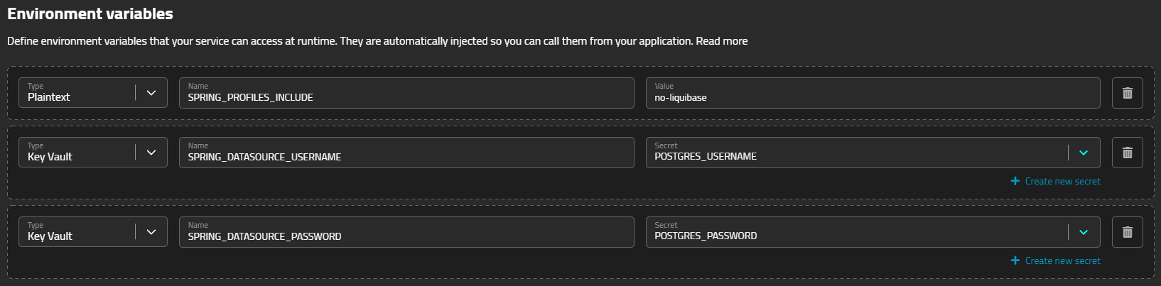
C’est variable évité d’écrire directement l’username et el mot de passe dans le fichier application-prod.yaml et donc de les voir en clair sur Git.
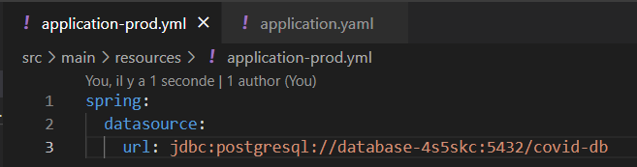
L’url de la base de données se récupère dans le service de celle-ci.
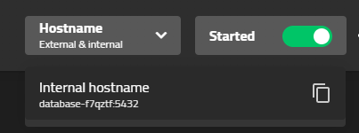
Le service démarre ensuite et se connecte à la base de données :
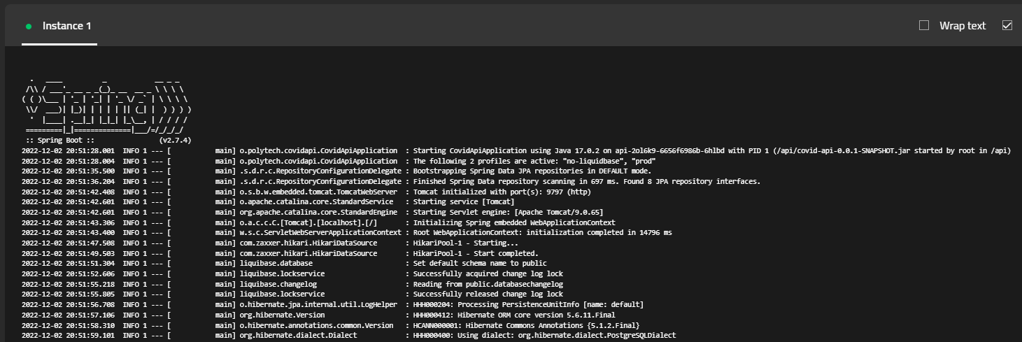
Et créer ensuite les tables et les remplies avec les données :
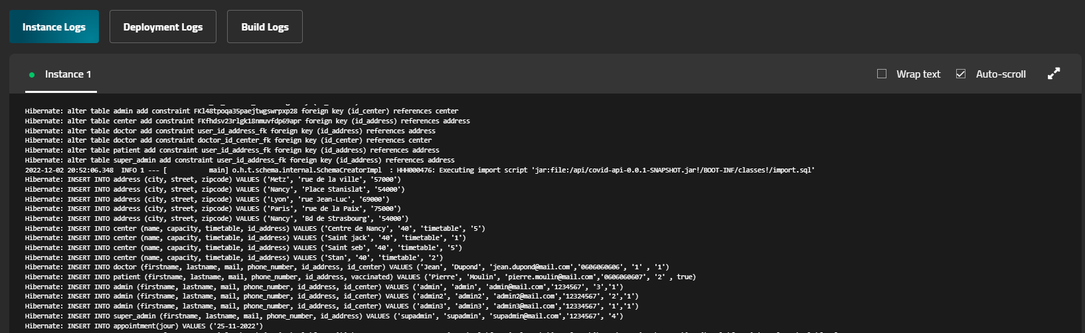
On peut maintenant accéder au l’adresse :
https://api-prod-test-5vbdml.mo5.mogenius.io/api/showdoctor
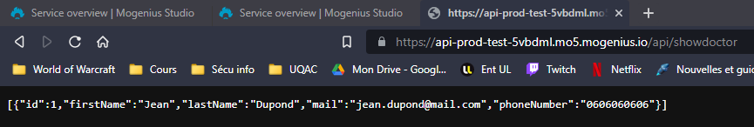
Arguments possibles disponibles dans le readme du dépôt.

